一般步骤：

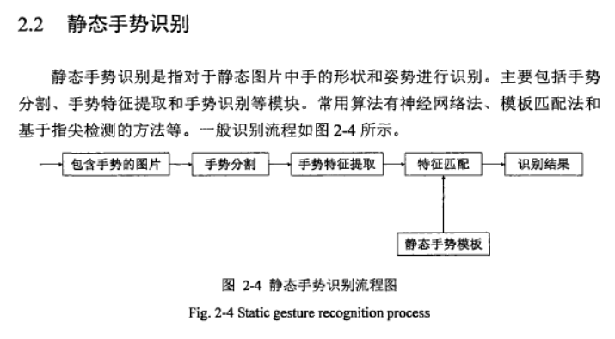

手势分割：基于肤色分割

目前，q和h对应的手型无法正确分割，尤其是q，受噪点影响较大

解决方案：

1. 提高阈值，比如150，进行二值化，确保大部分噪点的去除，计算二值化之后的图片的中心点
2. 如果直接用此时得到的图片来用，极有可能会丢失大量边缘信息
3. 于是以第一步得到的中心点，获取原图像的周围【-50，50】的像素点
4. 再次以较低的阈值100来进行二值化，此时得到的图像会保留较多信息，且能准确分割手部

静态手势的特征提取方法：

1. 傅里叶描述子
2. 多尺度模型，它就是采用此模型提取手势的指尖的数量和位置，将指尖和掌心连线，采用距离公式计算各指尖到掌心的距离，再采用反余弦公式计算各指尖与掌心连线间的夹角，将距离和夹角作为选择的特征。对于静态手势识别而言，边缘信息是比较常用的特征。
3. 。《基于几何特征的手势识别算法研究》采用几何矩和边缘检测的识别算法，手势图像经过二值化处理后，提取手势图像的几何矩特征，取出几何矩特征七个特征分量中的四个分量，形成手势的几何矩特征向量。在灰度图基础上直接检测图像的边缘，利用直方图表示图像的边界方向特征。最后，通过设定两个特征的权重来计算图像间的距离，再对手势进行识别。

Shape signature的意义：唯一描述一个图形的形状

http://blog.csdn.net/zernike/article/details/1217782

1. Centroid distance：中心距离，具有平移不变性(translation invariance)，旋转不变性，对于缩放，其值线性改变，与缩放比例相同。缺点是，只适用于凸图形（convex）
2. Chordlength signature：不设参考点

测试：

由于图片较多，全部测试的话很费时，故先在少部分数据集上进行测试。选取手势a-e，共五个手势，5\*40=200张图片。

1. 选取20%作为测试集，即40张，每个手势8张图做测试。
2. 提取所有图片的特征作为特征矩阵
3. 对于测试集中的每个图片，对其使用knn，寻找距离最近的k个图片，此处选取k=10。统计其label个数，频率最高的为最后结果。

截止3.9 第一次有了测试结果

2080张图片，其中416中为测试集，为随机选取，1664张为训练集

KNN with k = 1, Accuracy = 77%

Bayes, Accuracy = 82.68%

SVM, Accuracy < 40%

接下来的打算：

1. 建立错误矩阵，即如果将a错认为b，则矩阵(a,b)处的值为错认的次数，根据此错误矩阵来改善效果
2. 改善手势分割算法，提高或降低阈值，除去不连通白点，降噪，测试其效果。
3. 用神经网络，观测其测试结果
4. 增加对傅里叶描述子的了解，换其他的shape signature，测试效果
5. 尝试主成分分析